商業與管理群
【示例 1】試題與答案
108 學年度科技校院四年制與專科學校二年制統一入學測驗
阿福是個洋葱農夫，每到收成季節，他就要利用小球(>=5cm)、中球(>=10cm)、大球(>=15cm)的篩選板把成堆的洋葱分類
If
then
else
Size ≥5
If
then
else
Size ≥10
If
then
else
Size ≥15
上
中
下
其它
大球
中球
小球
請問這樣的篩選工作排程為?
- 最短工作先處理(Shortest-Job-First, SJF)
- 多層佇列排程(Multilevel Queue)
- 先到先處理(First-Come-First-Served, FCFS)
- 高優先權先處理(Priority Scheduling)

正答：(C)
【示例 1】試題分析
學習表現 | 商管-專-數概-1 了解數位科技之系統平台及軟體的相關應用，展現系統思考、符號表達與溝通協調之素養。
學習內容 | 商管-專-數概-B-b系統平台之內部運作原理
說 明 | 讓學生在實務情境中瞭解系統平台內部的工作排程種類不同。

1

【示例 1】核心素養具體說明呼應表

核心素養具體內涵  十二年國民基本教育核心素養 |  |  | 一、具備商業與管理相關專業領域的系統思考、科技資訊運用及符號辨識的能力，積極溝通互動與協調，以同理心解決職場上各種問題。 | 二、具備商業經營管理之能力，透過系統思考、分析與探索，發揮團隊合作精神，解決專業上的問題，並培養良好品德與社會責任感。 | 三、具備資訊科技應用之能力，將資訊、數位科技與商業 加 以 應 用 及 整合，透過多媒體與網路，發揮表現力及想像力，展現創新、意及美感。 | 四、具備商業禮儀與溝通之能力，展現自信與人溝通及表達，並尊重與關照顧客之需求，以良善的品德及團隊合作精神，在國內外商場中展現溝通協 調 與 國 際 移 動力。 | 五、具備商業創新之能力，透過自我精進與超越，啟發創新商業活動與行銷思維與方法，展現跨文化及國際視野。 | 六、具備對工作職業安全及衛生知識的理解與實踐，探究職業倫理與環保的基礎素養，發展個人潛能，從而肯定自我價值，有效規劃生涯。 | 七、具備對專業、勞動法令規章與相關議題的思辨與對話素養，培養公民意識與社會責任。
面向 | 項目 | 具體內涵
A  自主行動 | A1  身心素質與自我精  進 | U-A1 發展素質，發展個人潛能，探索自我觀，肯定自我價值，有效規劃生涯，並透過自我精進與超越，追求至善與幸福人生。
A  自主行動 | A2  系統思考與解決問  題 | U-A2 具備系統思考、分析與探索的素養，深化後設思考，並積極面對挑戰以解決人生的各種問題。
A  自主行動 | A3  規劃執行與創新應  變 | U-A3 具備規劃、實踐與檢討反省的素養，並以創新的態度與作為因應新的情境或問題。
B  溝通互動 | B1  符號運用與溝通表  達 | U-B1 具備掌握各類符號表達的能力，以進行經驗、思想、價值與情意之表達，能以同理心與他人溝通並解決問題。
B  溝通互動 | B2  科技資訊與媒體素  養 | U-B2 具備適當運用科技、資訊與媒體之素養，進行各類媒體識讀與批判，並能反思科技、資訊與媒體倫理的議題。
B  溝通互動 | B3  藝術涵養與美感素  養 | U-B3 具備藝術感知、欣賞、創作與鑑賞的能力，體會藝術創作與社會、歷史、文化之間的互動關係，透過生活美學的涵養，對美善的人事物，進行賞析、建構與分享。
C  社會參與 | C1  道德實踐與公民意  識 | U-C1 具備對道德課題與公共議題的思考與對話素養，培養良好品德、公民意識與社會責任，主動參與環境保育與社會公共事務。
C  社會參與 | C2  人際關係與團隊合  作 | U-C2 發展適切的人際互動關係，並展現包容異己、溝通協調及團隊合作的精神與行動。
C  社會參與 | C3  多元文化與國際理  解 | U-C3 在堅定自我文化價值的同時，又能尊重欣賞多元文化，具備國際化視野，並主動關心全球議題或國際情勢，具備國際移動力。
2

商業與管理群
【示例 2】試題與答案
108 學年度科技校院四年制與專科學校二年制統一入學測驗
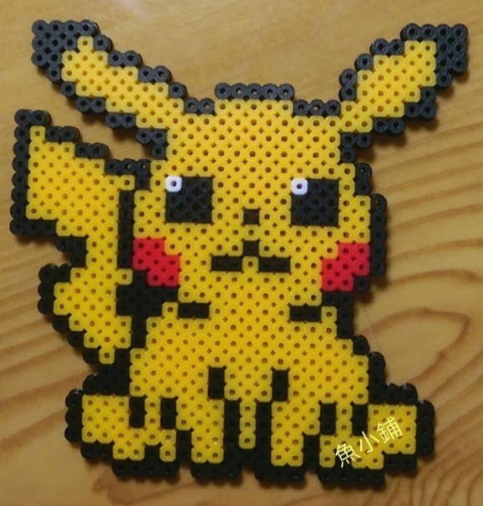 | 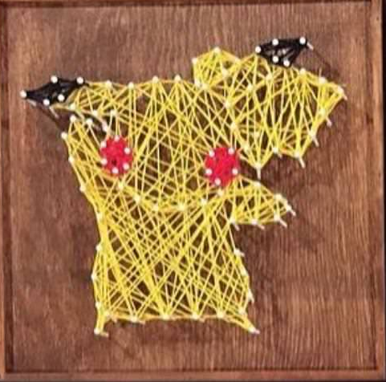
圖(1) | 圖(2)
圖(1)為拼豆所構成圖案、圖(2)為釘線畫所構成圖案，請就點陣圖(如BMP、JPG、PNG、GIF等)和向量圖(如AI、EPS、SVG、PDF等)的特點判斷下列何者正確。
- 圖(1)、圖(2)都有受到解析度DPI的影響。
- 圖(1)由拼豆構成、拼豆可視為點陣圖之像素、圖(2)由點線面構成，可視為向量圖的模型。
- 圖(1)的拼豆越小，在圖案尺寸不變狀態下，則解析度越低。
- 圖(2)的圖形尺寸放大製作時，點、線、面的數量也會同步增加。

正答：(B)
【示例 1】試題分析
學習表現 | 商管-實-數應-3 運用科技、資訊及媒體展現創新及創意，並能感知美感素養。
學習內容 | 商管-實-數應-E-a色彩原理、數位影像類型及格式的認識
說 明 | 讓學生在實務情境中瞭解點陣圖和向量圖的特性，及相關名詞、檔案格式等。

1

【示例 1】核心素養具體說明呼應表

核心素養具體內涵  十二年國民基本教育核心素養 |  |  | 一、具備商業與管理相關專業領域的系統思考、科技資訊運用及符號辨識的能力，積極溝通互動與協調，以同理心解決職場上各種問題。 | 二、具備商業經營管理之能力，透過系統思考、分析與探索，發揮團隊合作精神，解決專業上的問題，並培養良好品德與社會責任感。 | 三、具備資訊科技應用之能力，將資訊、數位科技與商業 加 以 應 用 及 整合，透過多媒體與網路，發揮表現力及想像力，展現創新、意及美感。 | 四、具備商業禮儀與溝通之能力，展現自信與人溝通及表達，並尊重與關照顧客之需求，以良善的品德及團隊合作精神，在國內外商場中展現溝通協 調 與 國 際 移 動力。 | 五、具備商業創新之能力，透過自我精進與超越，啟發創新商業活動與行銷思維與方法，展現跨文化及國際視野。 | 六、具備對工作職業安全及衛生知識的理解與實踐，探究職業倫理與環保的基礎素養，發展個人潛能，從而肯定自我價值，有效規劃生涯。 | 七、具備對專業、勞動法令規章與相關議題的思辨與對話素養，培養公民意識與社會責任。
面向 | 項目 | 具體內涵
A  自主行動 | A1  身心素質與自我精  進 | U-A1 發展素質，發展個人潛能，探索自我觀，肯定自我價值，有效規劃生涯，並透過自我精進與超越，追求至善與幸福人生。
A  自主行動 | A2  系統思考與解決問  題 | U-A2 具備系統思考、分析與探索的素養，深化後設思考，並積極面對挑戰以解決人生的各種問題。
A  自主行動 | A3  規劃執行與創新應  變 | U-A3 具備規劃、實踐與檢討反省的素養，並以創新的態度與作為因應新的情境或問題。
B  溝通互動 | B1  符號運用與溝通表  達 | U-B1 具備掌握各類符號表達的能力，以進行經驗、思想、價值與情意之表達，能以同理心與他人溝通並解決問題。
B  溝通互動 | B2  科技資訊與媒體素  養 | U-B2 具備適當運用科技、資訊與媒體之素養，進行各類媒體識讀與批判，並能反思科技、資訊與媒體倫理的議題。
B  溝通互動 | B3  藝術涵養與美感素  養 | U-B3 具備藝術感知、欣賞、創作與鑑賞的能力，體會藝術創作與社會、歷史、文化之間的互動關係，透過生活美學的涵養，對美善的人事物，進行賞析、建構與分享。
C  社會參與 | C1  道德實踐與公民意  識 | U-C1 具備對道德課題與公共議題的思考與對話素養，培養良好品德、公民意識與社會責任，主動參與環境保育與社會公共事務。
C  社會參與 | C2  人際關係與團隊合  作 | U-C2 發展適切的人際互動關係，並展現包容異己、溝通協調及團隊合作的精神與行動。
C  社會參與 | C3  多元文化與國際理  解 | U-C3 在堅定自我文化價值的同時，又能尊重欣賞多元文化，具備國際化視野，並主動關心全球議題或國際情勢，具備國際移動力。
2

